Propozycje zajęć świetlicowych dla klasy 1.
16.11.2020
Tolerancja ważne słowo

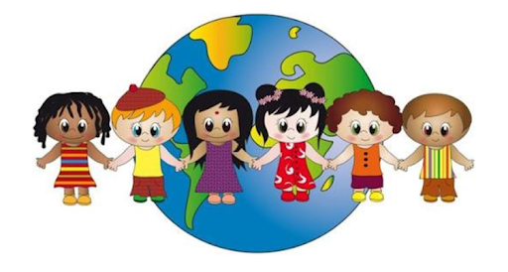

Cel:
Kształtowanie postawy tolerancji, akceptacji i wyrozumiałości dla odmienności innych.
Kształtowanie postawy otwartości i życzliwości wobec innych.

Kryteria sukcesu:
-doskonalę znajomość liter i umiejętność czytania,
-doskonalę umiejętność liczenia,
-ćwiczę spostrzegawczość, koncentrację,
-doskonalę motorykę małą.

Bajka o odmienności pt; ”Franio i zasmuceni”:

https://lilfeather.pl/franio-i-zasmuceni-bajka-ktora-tlumaczy-dziecku-czym-jest-tolerancja

Film „Urodziny Maćka, czyli krótka historia o tolerancji”:

https://www.youtube.com/watch?v=WqB7sGZ3ugc

Film „Jesteśmy różni - jesteśmy równi”:

https://www.youtube.com/watch?v=3i5VwheHszY

Piosenka ZoZi pt: „Każdy jest inny”:

https://www.youtube.com/watch?v=UrBmQBMnayE

Ułóż puzzle online Tolerancja:
https://puzzlefactory.pl/pl/puzzle/graj/ludzie/246787-tolerancja

